**ІНСТРУКЦІЯ** користувача системи CRM-1551.

Роль Виконавець.

План:

1. Залогінювання в систему
   1. Редагування профілю
   2. Робота з головним меню
2. Загальні правила роботи з системою
   1. Перегляд та редагування даних
   2. Збереження даних
3. Робота з дорученнями:
   1. Масове опрацювання доручень
   2. Опрацювання окремого доручення
4. Перегляд доручень підлеглих організацій
5. Заходи:
   1. Перегляд Заходів та пов’язаних з ним питань
   2. Створення та редагування Заходу
6. Пошук доручень за номером звернення
7. Розширений пошук
8. Вихід з системи

Нові можливості:

1. Масовий прийом доручень в роботу:
2. Можливість розпису доручення на підлеглих не відкриваючи кожний раз картку доручення
3. Опрацювання доручень Не в компетенції від підлеглих не заходячи в картку доручення, а в списку.
4. Прив’язка доручень до Заходу для полегшення їх закриття

Термінологія:

Звернення – це звертання заявника до КБУ «Контактний центр м. Києва» шляхом телефонного дзвінка, з допомогою сайту чи мобільного додатку, телеефіру та ін.

Під час звертання Заявника він може бути проконсольтований, або може бути зафіксовано (-ні) питання.

Питання – це свого роду заявка заявника, яка містить в собі проблему по об’єкту чи зауваження до організації.

Доручення – це задачі, що формуються на виконаця (-ців) внаслідок зафіксованого питання.

Виконавець – особа, що буде виконувати дане доручення.

Відповідальний – особа, на яку розподілилося доручення автоматично, але вона може переадресувати його підпорядкованим організаціям.

Захід – масова аварія чи планові роботи, що доставляють незручності життєдіяльності мешканців в зв’язку з відсутністю послуги чи її недостатньою якістю.

Тип доручення:

- до виконання – доручення, що потребує виконання і надання відповіді заявникові

- до відома – доручення, що не потребує виконання, надсилається виконавцю для ознайомлення

Стан доручення:

- Зареєстровано – доручення очікує прийому в роботу

- В роботі

- На перевірці – виконане/роз’яснене доручення, що очікує перевірки контролером чи підтвердження заявником

- Не виконано – доручення перебуває в роботі на доопрацюванні у виконавця, чи може бути закрито як не виконано фактично, якщо повернень на доопрацювання більше 2-х.

- Закрито – доручення, перевірено контролером чи заявником.

1. **Запуск системи та авторизація.**

Для запуску ЄІАС «CRM-1551» з робочого місця виконавця необхідний лише інтернет-браузер.

Для того щоб увійти в систему, необхідно в адресному рядку браузера ввести адресу додатку і натиснути клавішу “Enter” клавіатури. Для авторизації користувачеві необхідно ввести індивідуальний логін та пароль у відповідні поля та натиснути кнопку Увійти. (Рисунок 1)

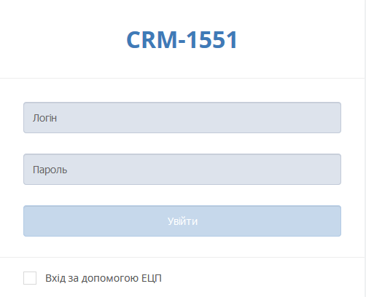

Рисунок 1. Вікно авторизації користувача

Після входу у систему з'явиться головне робоче вікно з функціональними елементами.

## Редагування профілю користувача

Для здійснення редагування профілю користувача, на панелі меню згори ліворуч необхідно натиснути в меню на піктограму  «Профіль» у правому верхньому куті вікна Системи.

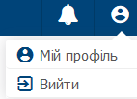

Рисунок 3. Піктограма «Профіль» меню користувача

Після цього буде відкрита картка користувача, в якій користувач матиме змогу редагувати дані − змінити аватар та персональні дані (див. Рисунок 4). Після завершення редагування необхідно натиснути кнопку «Зберегти».

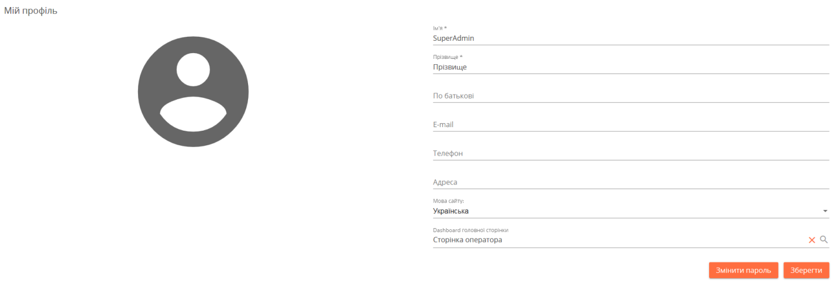

Рисунок 4. Картка редагування профілю користувача

## Робота з головним меню

Також на панелі відображено піктограми переміщення на головну сторінку  «На головну», навігація переміщення між попередньою та наступною сторінками  «Назад» та «Вперед», оновлення сторінки  «Перезавантаження»

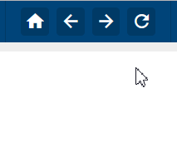

Рисунок 5. Головне меню

Також у правому верхньому куті відображено піктограми вивантаження  та перегляду сповіщень.

1. **Загальні правила роботи з системою**.

Для редагування даних картки виконайте перехід з переліку до картки за допомогою піктограми  «Редагувати». Для відображення в рядку переліку піктограми  «Редагувати» використовуйте лінійку прокрутки, переміщуючи рядок праворуч.

## Збереження даних

Для збереження внесених на певному екрані даних необхідно натиснути піктограму  («Зберегти»). При внесенні та збереженні даних в лівому нижньому куті екрану тимчасово виводиться інформаційне повідомлення коректності запису даних в систему (див. Рисунок 7).



Рисунок 7. Інформаційне повідомлення коректності запису даних в систему

## Згорнуте/розгорнуте відображення блоків даних

Керування режимом подання «згорнуте/розгорнуте відображення» блоків даних екранів можливе за допомогою піктограм  «Згорнути» та  «Розгорнути».

1. **Опрацювання доручень.**

Виконавець обирає доручення для обробки згідно їх пріоритетності, стану та результату, первинні пошуки виконуються системою автоматично.

Стани та результати, за якими розподіляються доручення:

1. Надійшло

2. Не в компетенції

3. Прострочені

4. Увага

5 В роботі

6. До відома

7. На доопрацюванні

8. План/програма

Типи та пріоритетність розподілу:

- УГЛ

- електронні джерела

- пріоритетні

- інші джерела

- зауваження.

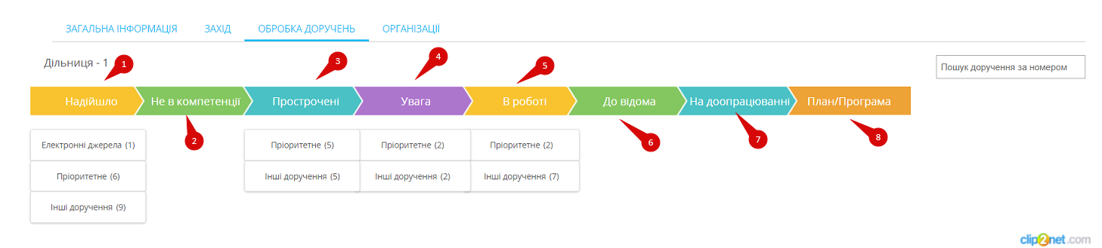

Якщо користувач опрацьовує доручення декількох організацій, на робочій сторінці відображається його основна організація, в в переліку організацій, він може обрати ту, доручення якої має опрацьовувати.

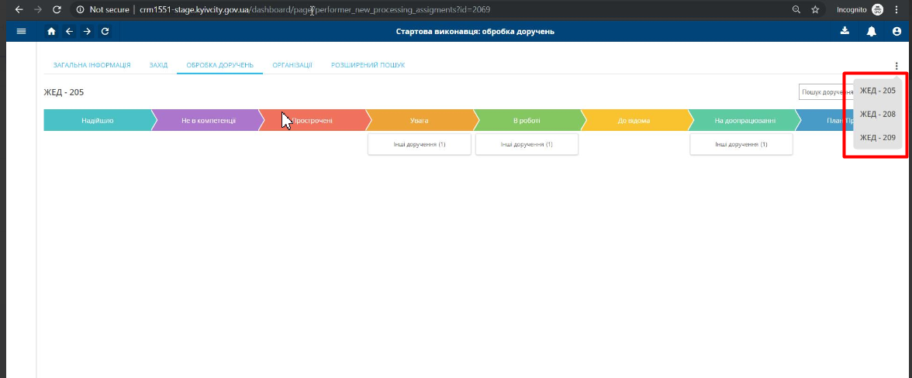

* 1. Масове опрацювання доручень:

Доручення колонки надійшло - доручення, що очікують прийому в роботу. Доручення ви опрацьовуєте в списку, не заходяси в окрему картку доручення. Для опрацюванні доручень зі станом Надійшло, надаються наступні можливості:

Опис процесу реалізації для простоти розуміння:

Спочатку розподіляємо доручення на підлеглих, після розподілу доручення, що залишилися масово приймаються в роботу!

Для того, щоб розподілити відкриваємо додаткову інформацію по дорученню  (Зміст та адреса заявника), визначившись з виконавцем, в полі виконавець обираємо відповідну організацію, ставимо галочку и переходимо до наступного доручення. Цикл повторюється. Після вибору виконавців у дорученнях, що ви бажаєте розподілити на підлеглих, натискаєте кнопку Розподілити.

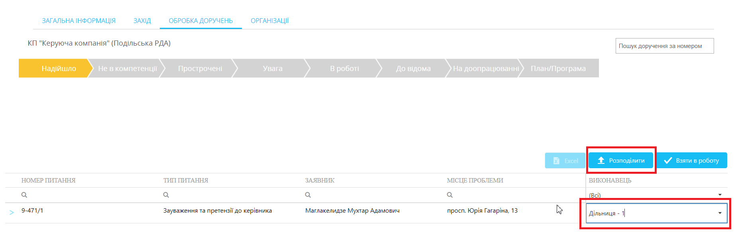

* Після розподілу доручень на підлеглих (вони вже не відображаються у вас в списку) залишаються доручення, які ви не розподілили, їх ви можете взяти в роботу (ви стаєте Виконавцем даного доручення) ( стан доручення стає – В роботі). Для цього натискаєте в шапці таблиці прапорець 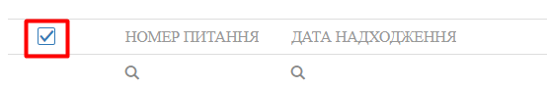

У всіх доручень проставляється прапорець і ви натискаєте кнопку Взяти в роботу.

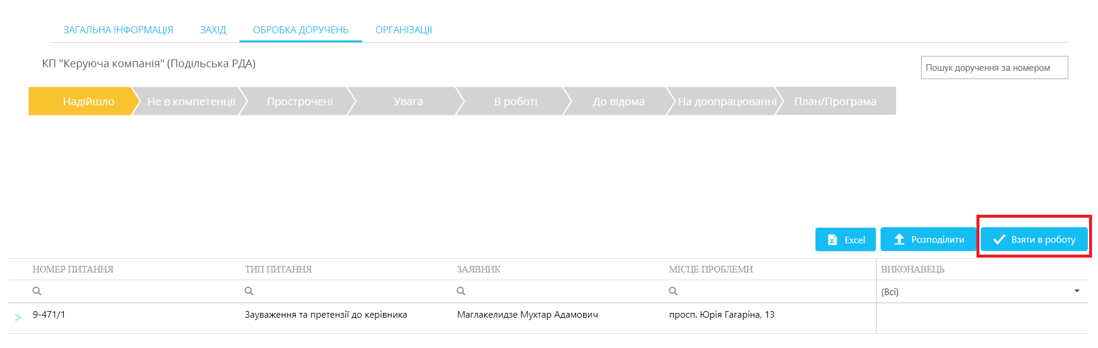

* 1. Крім основної інформації по дорученню, що виведена в таблиці, виконавець може ознайомитися детальніше з дорученням розгорнувши додаткову інформацію.

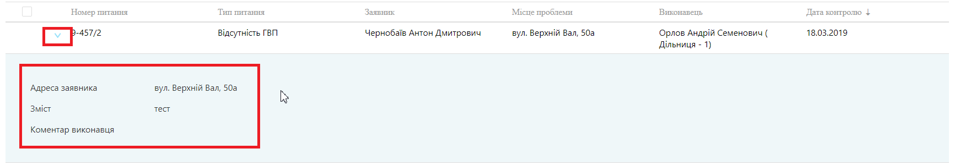

Рисунок 6. Детальна інформація по дорученню

* 1. Якщо для прийняття рішення додаткової інформації недостатньо виконавцю надається можливість перейти в картку доручення натиснувши на номер питання.

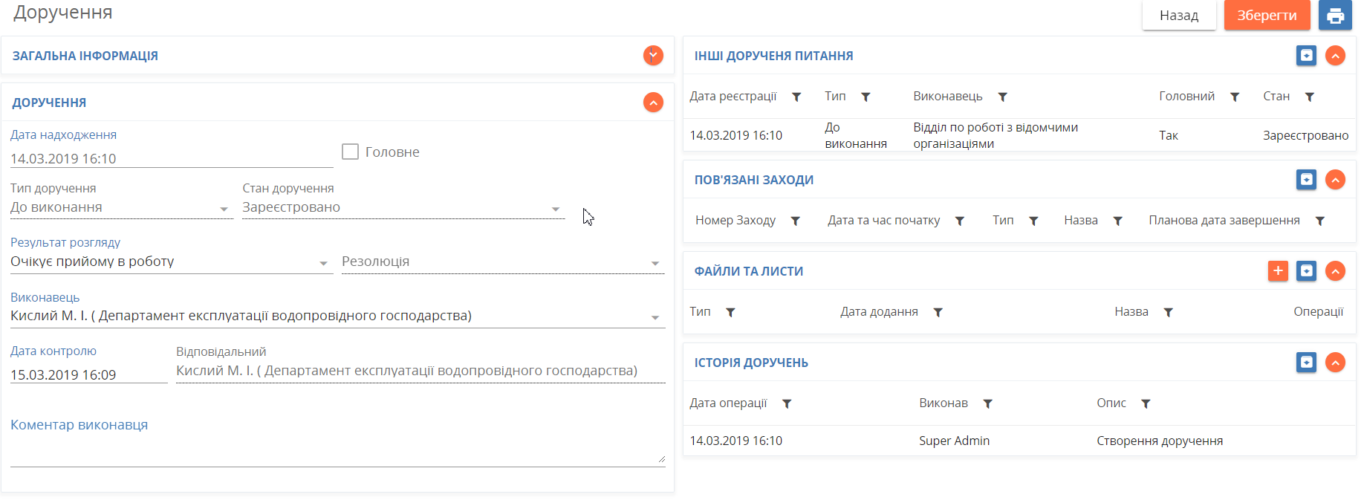

Рисунок 7. Картка доручення

* 1. Доручення колонки Не в компетенції надходять від підлеглих організацій, тобто, якщо батьківськ організація розподілила доручення на підлеглу, підлеглий, не згоден, що доручення в його компетенції, обираючи результат Не в компетенції він повертає доручення батьківській організації, а не в 1551. Але, якщо виконавець в поле Можливий виконавець обрав організацію міського значення (КиївВодоканал, КиївТеплоЕнерго, ДТЕК), то доручення переходить до відділу контролю 1551. Якщо доручення автоматично розподілилося на виконавця при оформленні питання, і він обирає результат – Не вкомпетенції, тоді доручення повертається в контрольний відділ 1551.

Доручення Не в компетенції опрацьовуються в списку. В окремих складних ситуаціях є можливість перейти в картку доручення

Побачити доручення надійшло від батьківської організації чи розмоділилося автоматично можна з допомогою поля ВіНадйшло до в картці доручення.

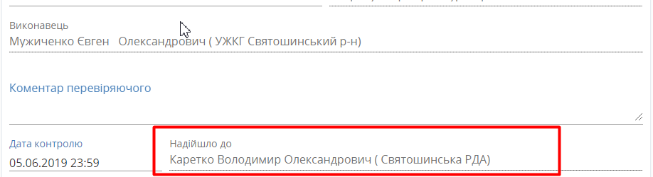

Бачимо, що надійшло до РДА, а виконавець УЖКГ. Тобто РДА розподілило доручення на УЖКГ.

ВАЖЛИВО!!!! Доручення можна визначити як не в компетенції ДО прийняття в роботу, тобто зі станом Зареєстровано! Визначити Не в компетенції можна доручення протягом 3-х днів з моменту реєстрації питання не враховуючи вихідні чи святкові дні. Визначити 1 доручення як Не в компетенції можна тільки 1 раз, якщо воно повернуто як В компетенції, повторно визначити як Не в компетенції не можливо.

* + 1. В стовпчику Можливий виконавець може відображатися назва організації, яку попередній виконавець вважає виконавцем даного доручення (але доручення ще не розписане на можливого виконавця, буде розписано після підтвердження керівника виконавців)

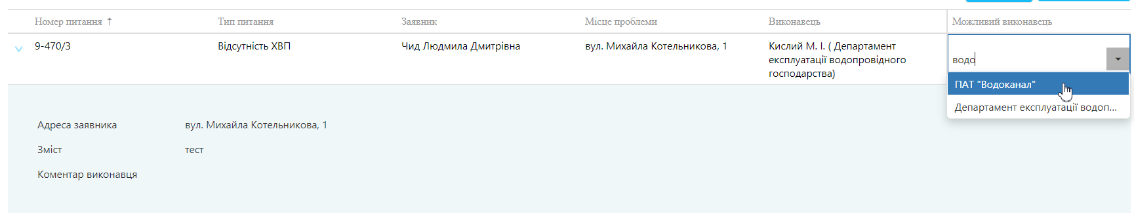

Рисунок 8. Відображення та вибір можливого виконавця

* + 1. Якщо керівник виконавців не погоджується з обраною організацією, тоді з випадаючого списку він може обрати іншу, після вибору поставити галочку та натиснути кнопку Передати

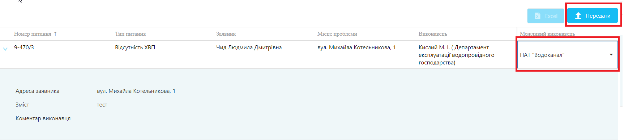

Рисунок 9. Розподіл доручення Не в компетенції.

* 1. Прострочені доручення – доручення, строк контролю яких менше поточної дати.
  2. Увага – доручення, строк контролю яких підходить до закінчення. Доручення потрапляє в дану колонку, коли до закінчення строку контолю залишилося ¼ часу.
  3. В роботі – відображаються доручення, що знаходяться в роботі у виконавця.
  4. До відома – доручення, що не потребують виконання. Можливо масово закрити доручення вибравши всі та натиснувши – Ознайомився.
  5. На доопрацюванні – доручення, що повернуті Контрольним відділом 1551 на доопрацювання виконавцю.

Колонка Лічильник відображає кількість повернень доручення на доопрацювання.

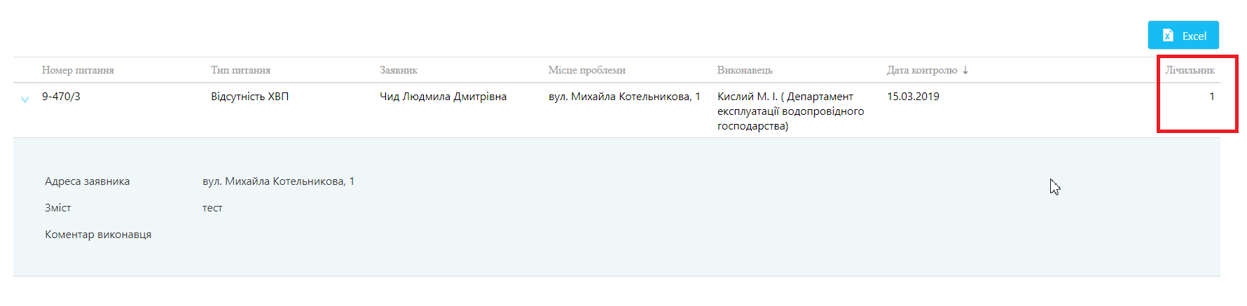

Рисунок 10. Доручення, повернене на доопрацювання перший раз

УВАГА!!! Доручення може дублюватися в декількох ячейках колонки, наприклад воно може знаходитися в ячейці Пріоритетне, так як це аварійна ситуація, також в ячейці Інші доручення, тому що було зареєстровано при надходженні телефонного дзвінка. При закритті доручення в одній ячейці, воно автоматично не буде відображатися в іншій.

* 1. План/Програма, доручення, що неможливо виконати в данний період.

3.2 Опрацювання окремого доручення.

Картка доручення складається з декількох блоків інформації:

Блок Загальна інформація – містить інформацію про питання для ознайомлення (тип надходження, номер питання, дату реєстрації питання, дані заявника, дані місця проблеми).

Блок Доручення – розміщується основна інформація (дата надходження, тип доручення, головне доручення чи ні, стан, результат, резолюція, відповідальний (особа, на яку доручення розподілилося автоматично), виконавець – кінцевий виконавець доручення та дата контролю

Дата надходження –

Головне – показує чи виконавець є головним в питанні. Визначається системою автоматично без можливості зміни виконавцем.

Тип доручення – до виконання чи до відома. Визначається системою автоматично без можливості зміни виконавцем.

Стан доручення – визначається системою автоматично, виходячи з комбінації Результат/Резолюція, без можливості зміни. Можливі стани доручень дивися на ст. 3 Термінологія.

Результат Розгляду – набір результатів доступних виконавцю.

УВАГА!!! Результат «Не в компетенції» доступний протягом 3-х днів після реєстрації доручення. Результат Не в компетенції можна обрати 1 раз, якщо куратор чи батьківська організація повернули доручення як в компетенції виконавцю залишається тільки прийняти його в роботу.

Резолюція – визначається виходячи з результату. Якщо стосовно обраного результату доступне 1 значення резолюції, то вона заповнюється автоматично, якщо декілька – потрібно обрати необхідну.

Виконавець – поле доступно для редагування організації у якої в підпорядкуванні є інші організації. Обравши в даному полі підпорядковану організацію і натиснувши Зберегти доручення розписується на обрану. Для виконавців, у яких немає підпорядкованих організацій поле без можливочті редагування.

Дата контролю – вказує термін, до якого потрібно опрацювати доручення.

Надіслано до – виконавець, на кого доручення розподілилося автоматично.

Коментра виконавця – короткий коментар, який надає виконавець, стосовно виконання доручення (до 500 символів).

При визначенні доручення як Не в компетенції, у виконавця з’являється додаткове поле «Можливий виконавець», де можна вказати виконавця, який, як ви вважаєте, має виконувати дане доручення. Для вибору – вносите назву організації в поле, та з випадаючого списку обираєте необхідну.

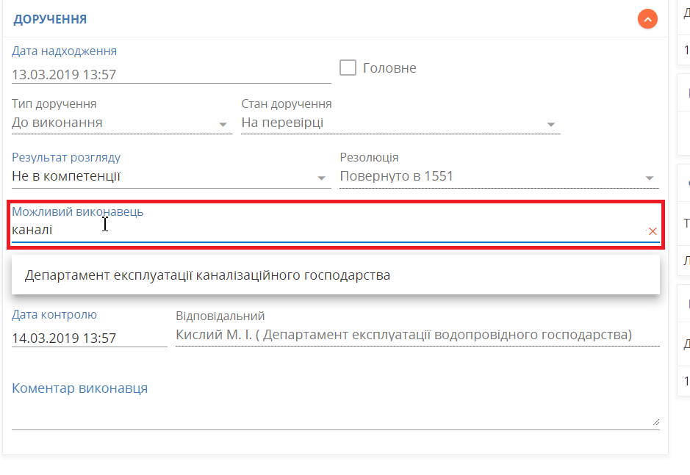

Рисунок 11. Вибір можливого виконавця

Якщо доручення повернене виконавцю на Доопрацювання, в полі лічильник ви бачите кількість повернень. Максимальна кількість повернень на доопрацювання 2.

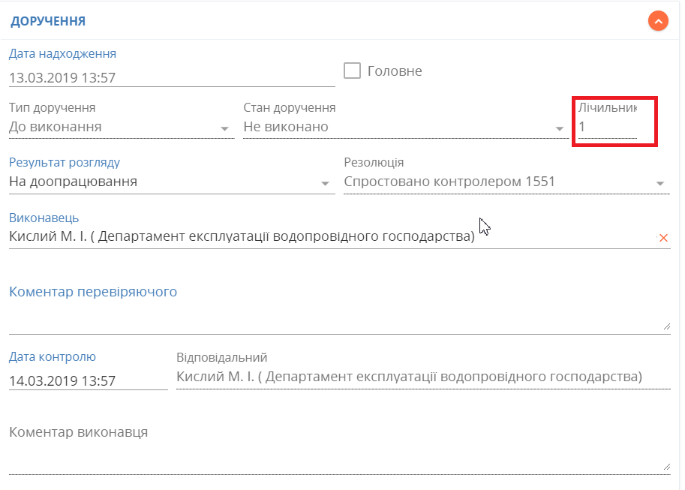

Рисунок 12. Лічильник повернення доручення на доопрацювання

Для закриття доручення виконавцю необхідно заповнити наступні поля :

1. Додати Файли та листи
2. Коментар виконавця – не обов’язковий для заповнення (коротка відповідь виконавця)
3. Результат розгляду

Опісля натиснути кнопку – Зберегти (див. Рисунок. 13)

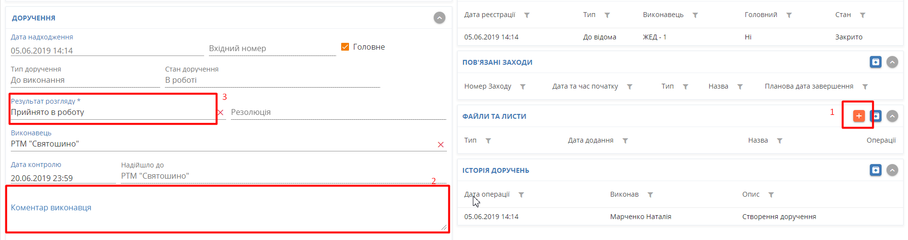

Рисунок 13. Закриття доручення

Додавання офіційної відповіді заявникові.

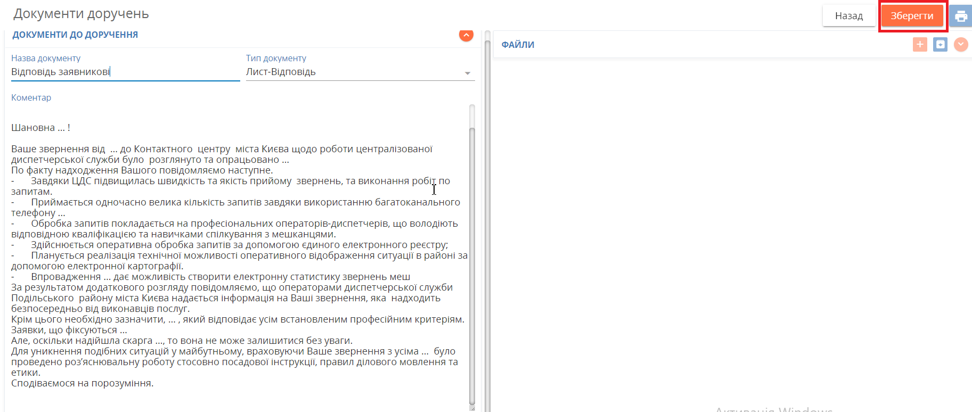

Рисунок 14. Відповідь заявникові

Після збереження відповіді заявникові у виконавця з’являється можливість добавити файли, що підтверджуються виконання робіт.

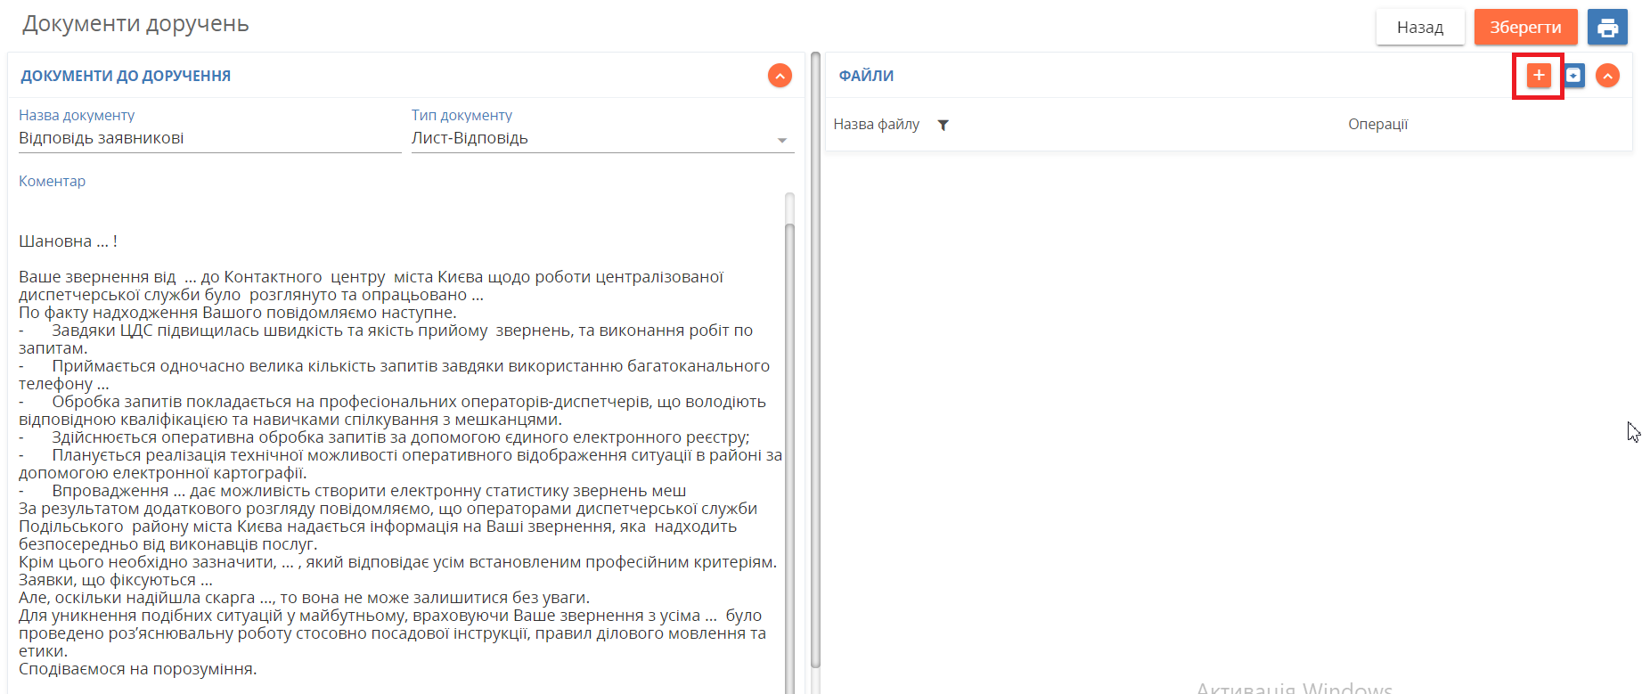

Рисунок 15. Можливість додати файли (фото, відео, скан).

При натисненні Додати (+) є можливість добавити файл. При натисненні на картинку відкривається предперегляд файлу

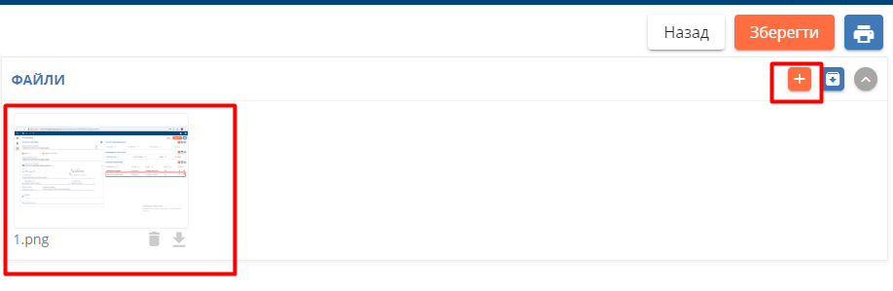

Рисунок 16. Додавання файла

Переглянути вибраний файл можна клікнувши на на нього.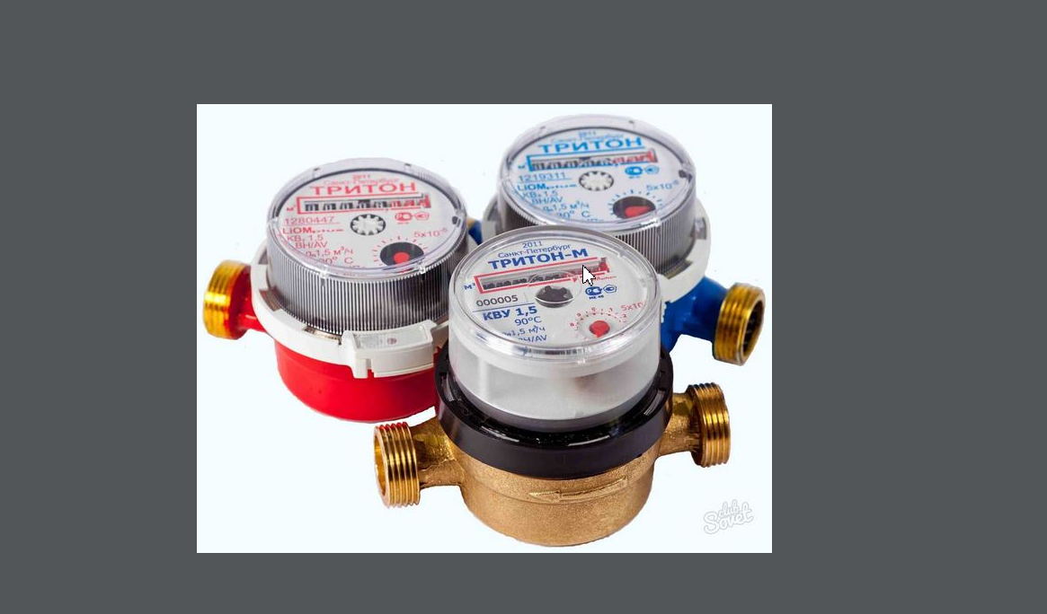

Рисунок 17. Можливість перегляду обраного файлу

Вивантаження файлу можливе при кліку на іконку Загрузки.

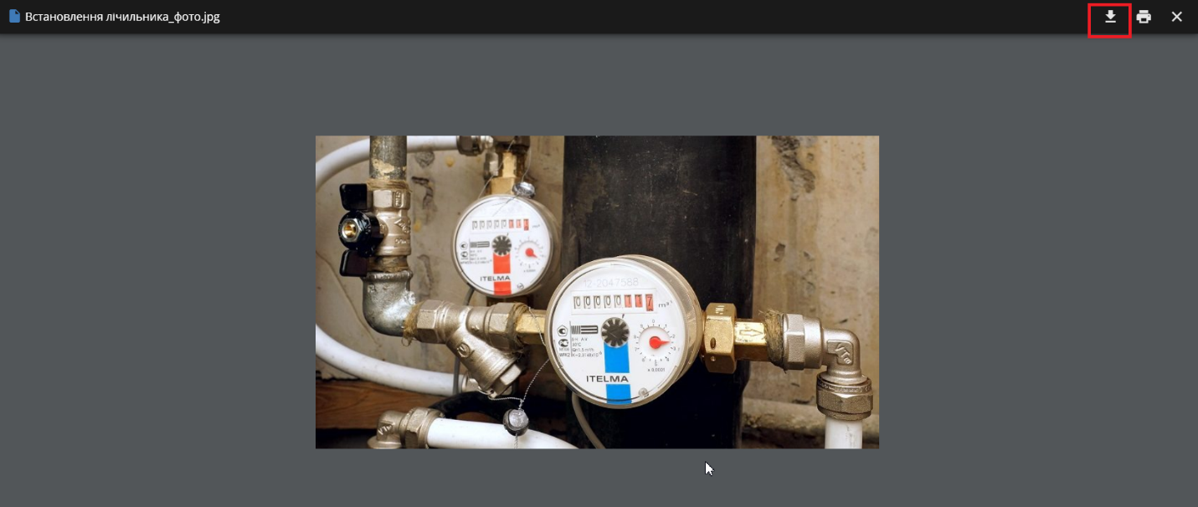

Рисунок 18. Предперегляд файла.

1. Перегляд доручень підлеглих організацій.

В вкладці Організації відображається перелік підлеглих організацій з розподілом доручень за станом.

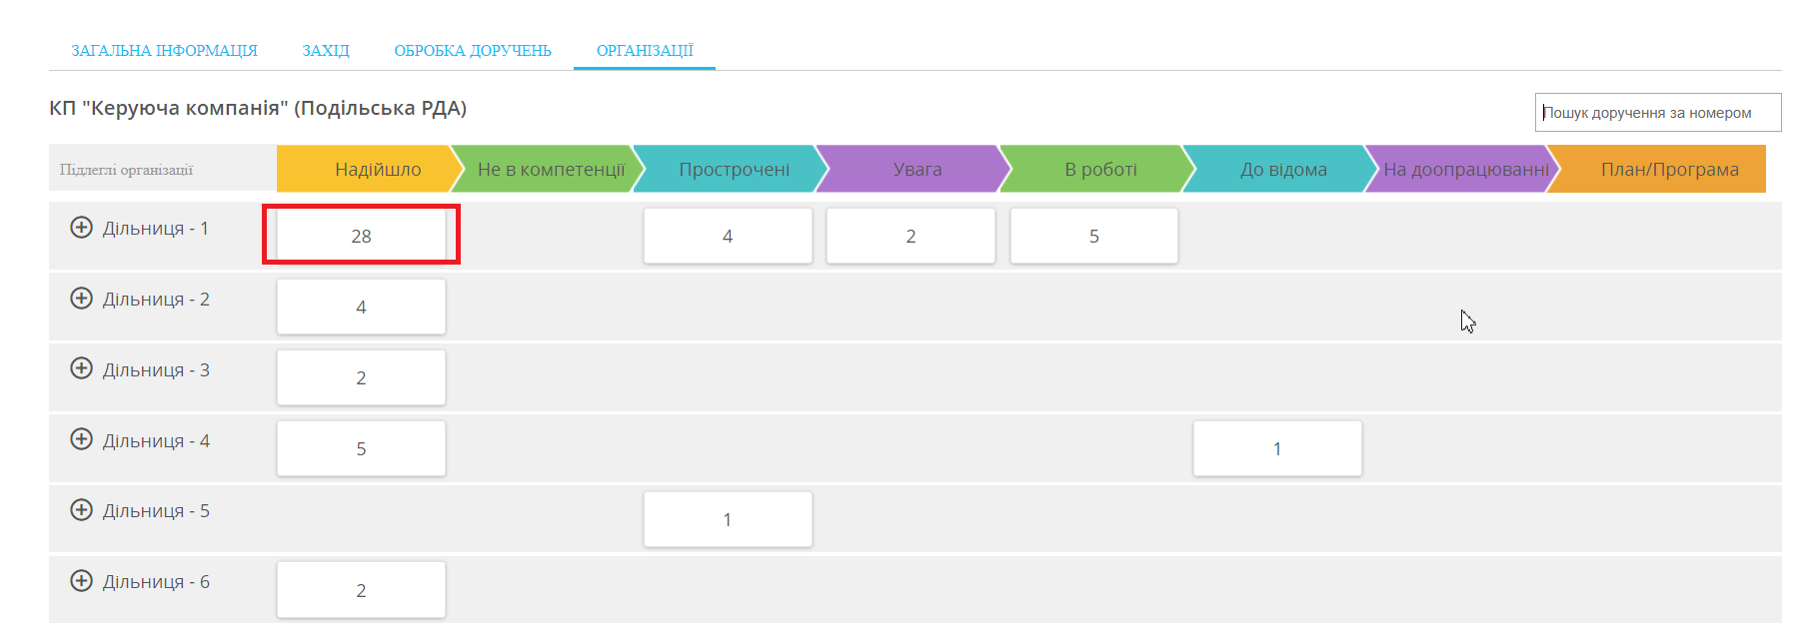

Рисунок 19. Відображення підлеглих організацій та їх доручень

Для деталізації інформації по організації натискаємо  біля назви організації, та бачимо доручення розділені за джерелом надходження та пріоритетністю.

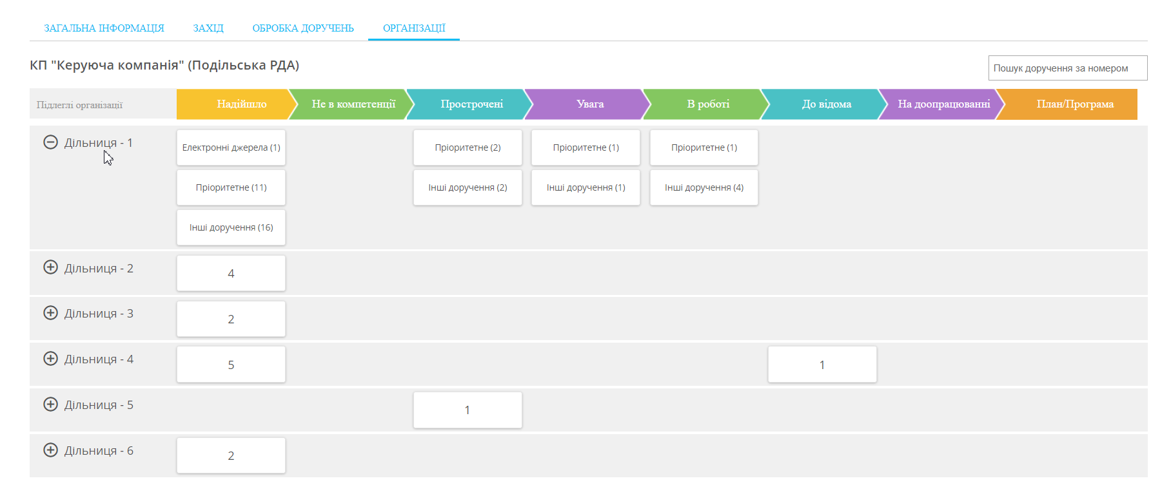

Рисунок 20. Перегляд доручень обраної організації.

1. Перегляд Заходів та пов’язаних з ними питань.

На робочій сторінці виконавця у вкладці Заходи відображається інформація про кількість Заходів та питань, що пов’язані з ними.

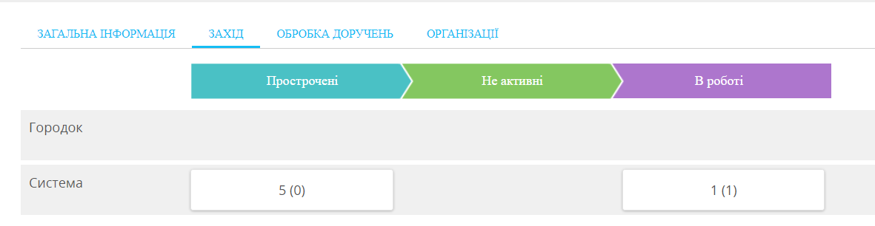

Рисунок 21. Перегляд Заходів.

* 1. Заходи поділяються за станом та видом.
     1. В заходах Городка відображаються глобальні аварії, що створені в програмному забезпечення Городок ( на етапі впровадженння).
     2. Системні Заходи – це аварії чи планові роботи, що створені в системі CRM-1551
     3. Прострочені Заходи - це ті Заходи, у яких поточна дата більша за планову дату закінчення.
     4. Не активні – Закриті Заходи, в яких є пов’язані питання.

При натисканні на значення ячейки відображається деталізація по Заходу, та кількість питань, пов’язаних з ним

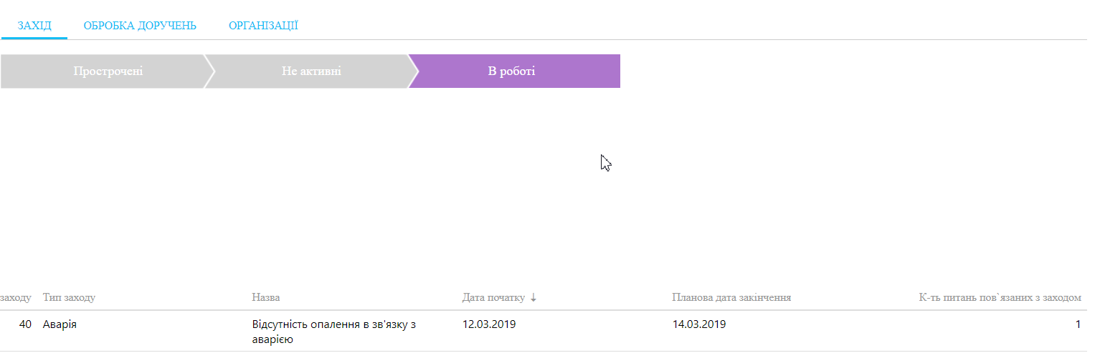

Рисунок 21. Деталізація Заходу та пов’язані питання.

На натисканні на номер Заходу відбувається перехід в картку Заходу з деталізацією інформації.

**5.2 Створення Заходу.**

При виникненні глобальних аварійних чи планових робіт створюється Захід. Створення Заходу забезпечує зменшення кількості питань мешканців, так як оператор зможе проконсультувати заявника про причини відсутності послуги. Якщо заявник бажає залишити питання, воно автоматично зв’язується з Заходом по типу питання та об’єкту, таким самим дозволяючи – при закритті Заходу закрити всі доручення, що пов’язані з ним. Основними полями для заповнення є:

Тип питання

Тип Заходу

Назва Заходу

Тип об’єкта – може бути житловий будинок, якщо ареною розповсюдження Заходу є 1 будинок, чи бойлер, якщо проблема розповсюдилася на декілька будинків.

Об’єкт

Відповідальний за усунення

Зміст – повний опис проблеми

Дата початку

Планова дата закінчення

Фактична дата завершення - заповнюється після проведення робіт і усунення проблеми.

Всі поля є обов’зковими для заповнення. Номер Заходу присвоюється після збереження даних.

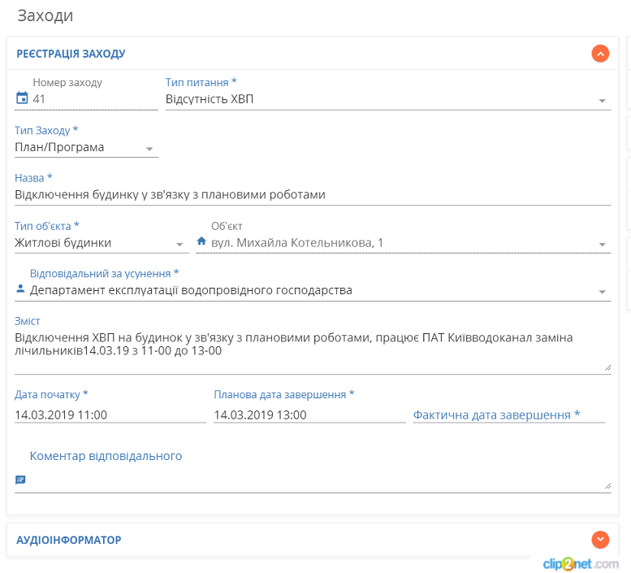

Рисунок 22 Реєстрація Заходу.

При створенні Заходу на зовнішній інженерний об’єкт (бойлер, теплотраса) в деталі Пов’язані об’єкти відображаються житлові будинки, що постраждали внаслідок виникнення Аварії (Рисунок 23)

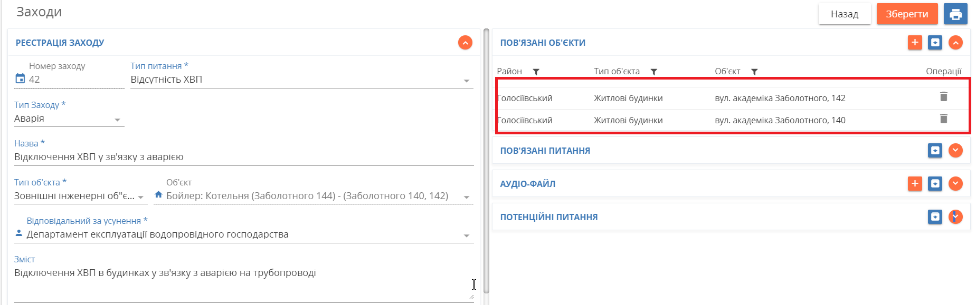

Рисунок 23. Будинки, в яких відсутня послуга

Якщо виникла необхідність додати ще якийсь об’єкт, використовуємо  чи видалити існуючий, використовуємо 

В деталі Пов’язані питання відображаються питання, в яких однаковий з Заходом Тип питання та об’єкт. Це полегшує закриття доручень, так як вони вже підібрані і можна їх закрити при закритті Заходу.

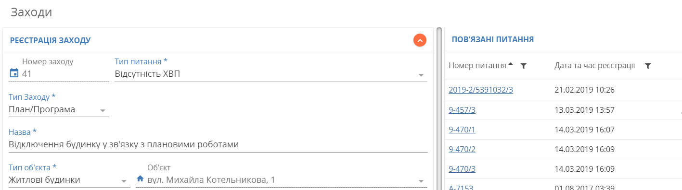

Рисунок 24. Перелік пов’язаних питань

1. Пошук доручення за номером звернення.

В полі Пошук доручення за номером звернення (Рисунок 25 ) вносимо номер звернення в форматі 9-123 та натиснувши Enter бачимо результат



Рисунок 25. Пошук доручень за номером звернення

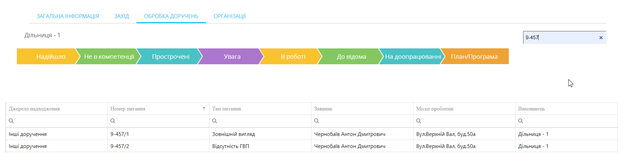

Рисунок 26. Результат Пошуку

1. Розширений пошук

Даний функціонал дозволяє шукати вибірку доручень призначених організації чи її підлеглим за різними даними.

Для відкриття сторінки натискаєте на пікторграму

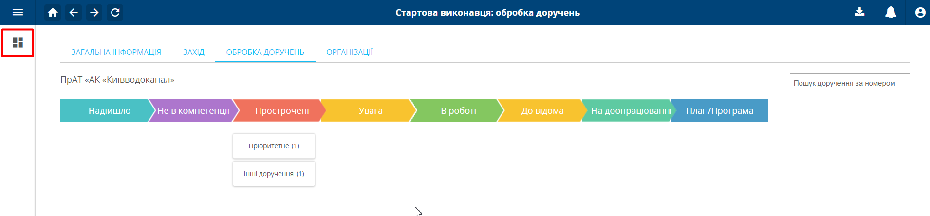

Обираете Тестова група, далі Пошукова таблиця.

Як результат вам відображається перелік доручень.

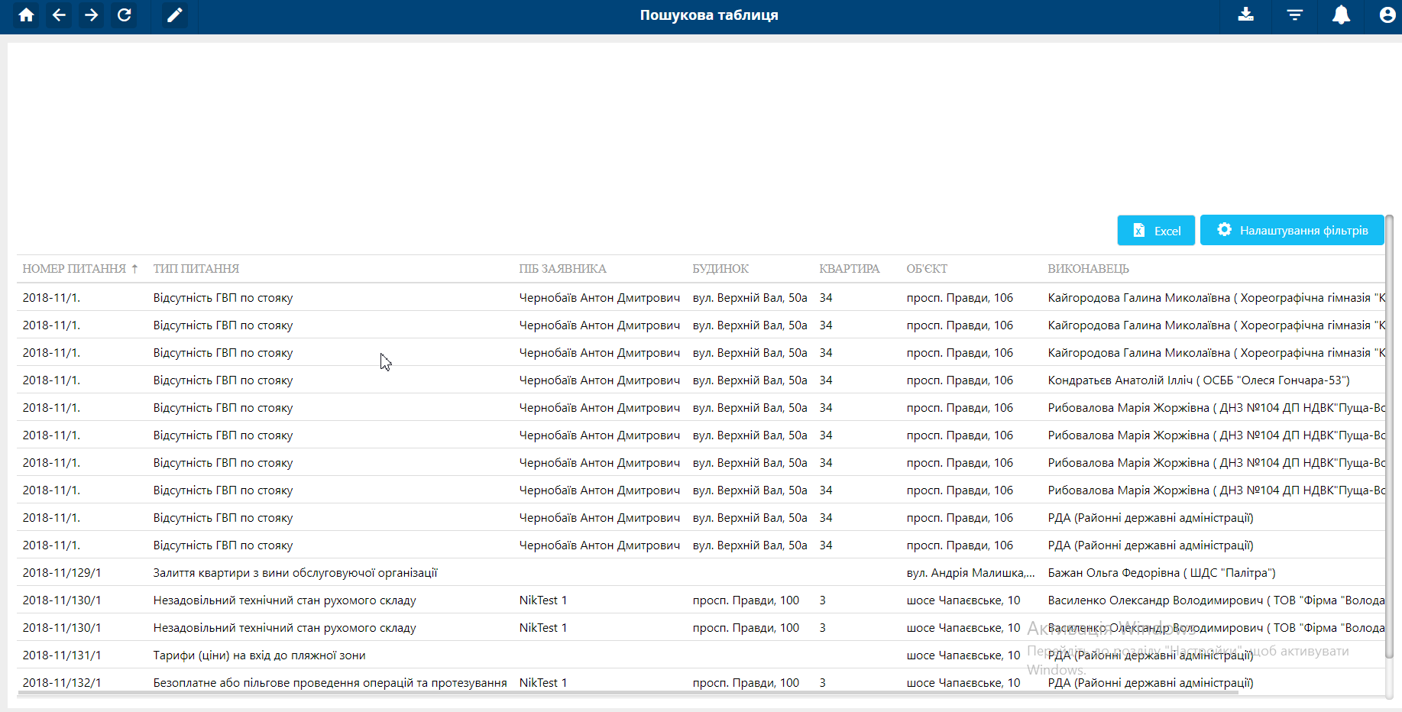

Рисунок 28. Перелік доручень

Перелік фільтрів відображається після натиснення  .

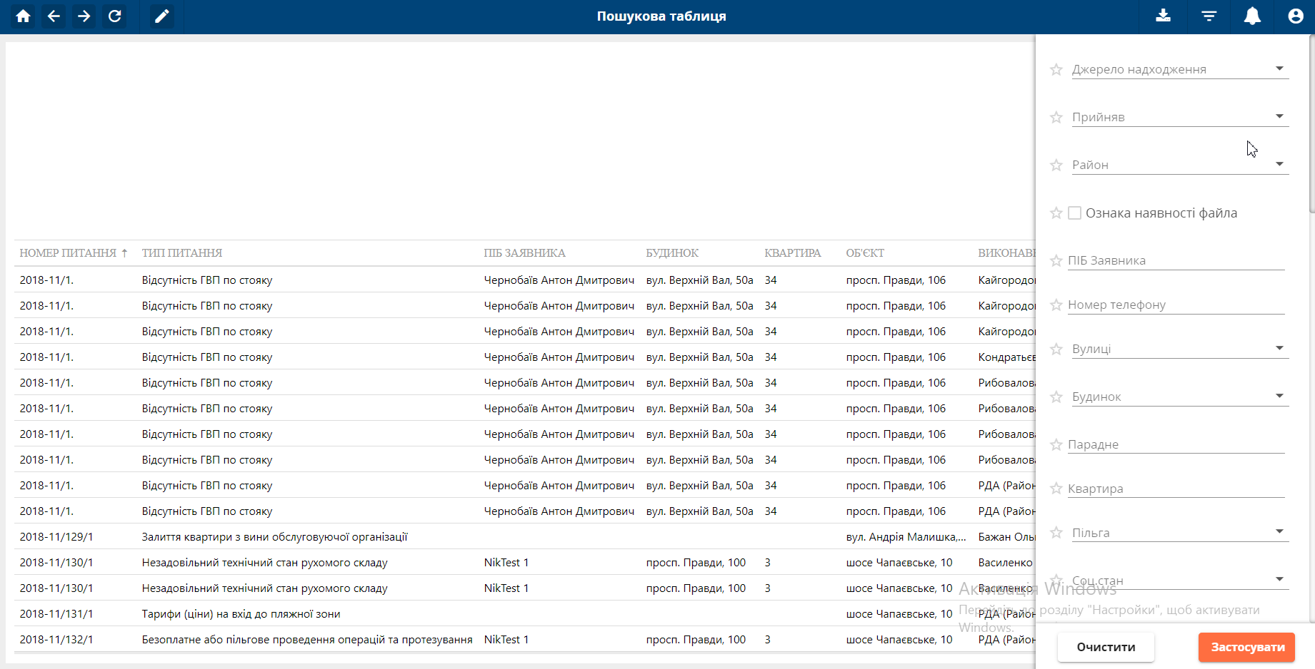

Рисунок 29. Перелік фільтрів.

Після вибору певного фільтру натискаємо кнопку Застосувати.

В результаті в таблиці результатів відображається перелік доручень за заданим фільтром та назва фільтру ( для зручності користувача).

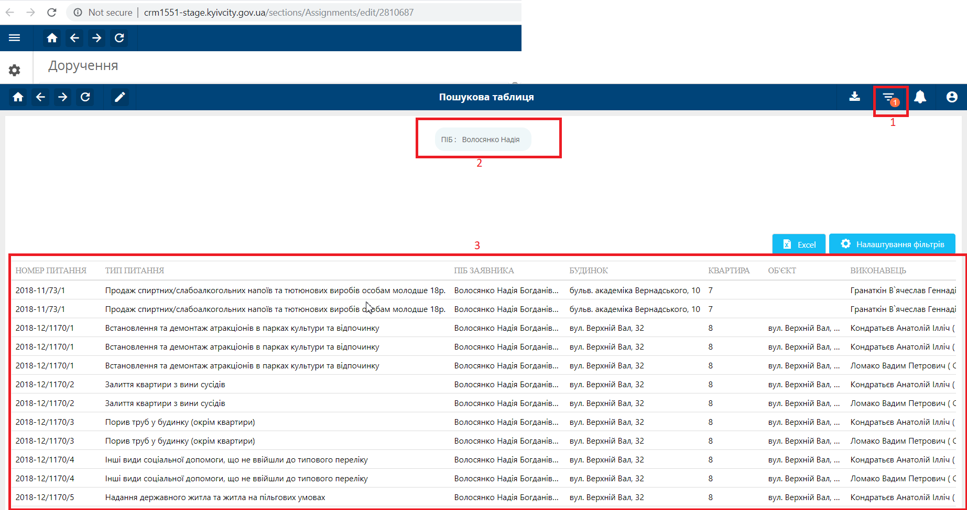

Де,

1 – Відображенння кількості фільтрів, що ми наложили

2- відображення назви фільтра та значення, за яким шукаємо

3- перелік доручень з врахуванням наложеного фільтру.

Кількість фільтрів, за якими можна проводити пошук – не обмежена. Кількість значень – 1.

Список найчастіше заданих питань:

1. Чому я не можу перевести доручення, як не в компетенції?

***Відповідь: Доручення, можно поставити, як не в компетенції до моменту прийняття його в роботу. Якщо ви прийняли доручення в роботу, повернути його як Не в компетенції не можливо.***

***Результат доручення Не в компетенеції можна поставити протягом 3-х днів з моменту реєстрації доручення.***

1. Для завершення сеансу роботи користувача під певним обліковим записом необхідно натиснути в меню Мій профіль на піктограму  «Вийти».

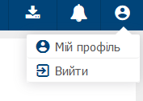

Рисунок 6. Вихід з системи: Меню «Вийти»